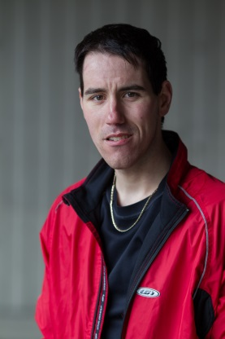
Profil d’athlète

Matthieu Daigle-Croteau
Pilote : Pierre-Olivier Boily

Sport pratiqué : Paracyclisme / Vélo Tandem
Particularités : Personne handicapée visuelle depuis la naissance
Naissance : 18 novembre 1987, à Thetford mines
Membre : Association sportive des aveugles du Québec (ASAQ)
Taille/Poids : 5'10" / 167 livres
Profession : Journalier chez Récupération Frontenac
Mentions : Récipiendaire de la Bourse Loto-Québec 2015

Classement aux championnats nationaux
2015 Championnats Canadiens
Épreuve sur route (St-George-de-Beauce, Canada)
Contre-la-montre Médaille BRONZE
Course sur route Médaille ARGENT

2014 Championnat canadiens
Épreuves sur route (Lac Mégantic, Canada)
Course sur route Médaille OR
Contre-la-montre Médaille BRONZE

Classement aux championnats internationaux
2015 Défi sportif
Épreuves sur route (Montréal, Canada)
Contre-la-montre Médaille BRONZE
Course sur route (Challenge Longhi) Médaille BRONZE
Course sur route Médaille ARGENT

2014 Championnat du monde sur route
Épreuves sur route (Greenville, États-Unis)
Contre-la-montre 16e position
Course sur route 9e position

2014 Défi sportif
Épreuves sur route (Montréal, Canada)
Contre-la-montre 4e position
Course sur route Médaille ARGENT

Classement aux championnats internationaux (suite)

2013 Défi sportif
Épreuves sur route (Montréal, Canada)
Contre-la-montre 4e position
Course sur route Médaille ARGENT

2013 Coupe du Monde
Épreuves sur route (Matane, Canada)
Contre-la-montre 18e position

